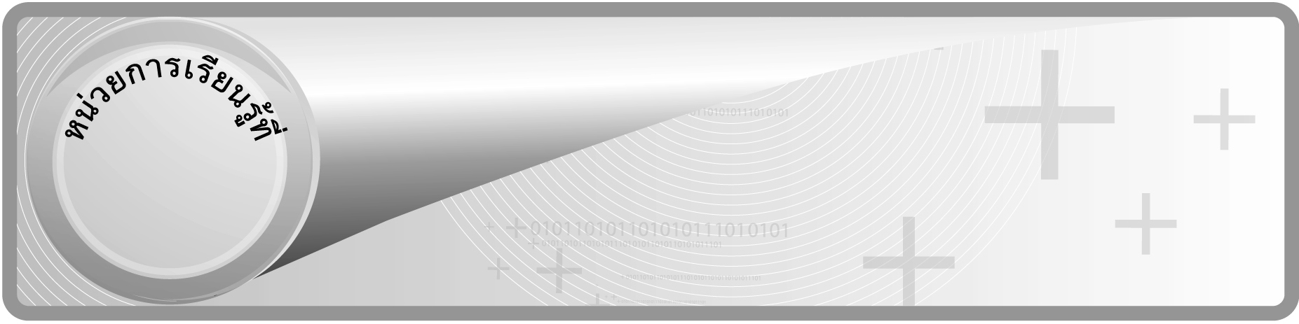
5

ทิศและแผนผัง
แผนการจัดการเรียนรู้ที่ 2
การบอกตำแหน่งโดยใช้ทิศ : 1
ชั้นประถมศึกษาปีที่ 6 เวลา 1 ชั่วโมง

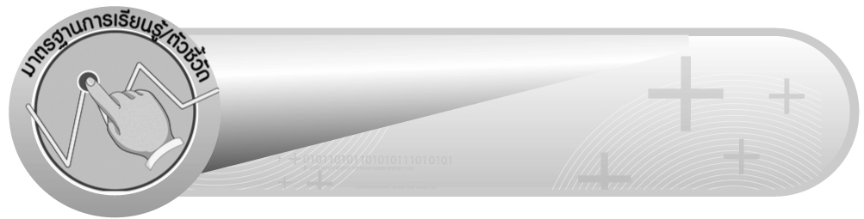
มาตรฐานการเรียนรู้/ตัวชี้วัด

มาตรฐานการเรียนรู้
มาตรฐาน ค 2.1 เข้าใจพื้นฐานเกี่ยวกับการวัด วัดและคาดคะเนสิ่งที่ต้องการวัด
ตัวชี้วัด
ค 2.1 ป.6/1 อธิบายเส้นทางหรือบอกตำแหน่งของสิ่งต่าง ๆ โดยระบุทิศทาง
และระยะทางจริงจากรูปภาพ แผนที่ และแผนผัง
มาตรฐานการเรียนรู้
มาตรฐาน ค 6.1 มีความสามารถในการแก้ปัญหา การให้เหตุผล การสื่อสาร การสื่อความหมาย
ทางคณิตศาสตร์และการนำเสนอ การเชื่อมโยงความรู้ต่าง ๆ ทางคณิตศาสตร์
และเชื่อมโยงคณิตศาสตร์กับศาสตร์อื่น ๆ และมีความคิดริเริ่มสร้างสรรค์
ตัวชี้วัด
ค 6.1 ป.6/1, ป.6/2, ป.6/3, ป.6/4, ป.6/5


จุดประสงค์การเรียนรู้สู่ตัวชี้วัด

1. อธิบายวิธีการบอกตำแหน่งโดยใช้ทิศ (K)
2. บอกได้ว่าตำแหน่งหนึ่งอยู่ทางทิศใดของอีกตำแหน่งหนึ่งจากรูปภาพ แผนที่ และแผนผัง (P)
3. มีความกระตือรือร้นในการร่วมกิจกรรม (A)

สาระสำคัญ

การบอกตำแหน่งโดยระบุทิศ จะทำให้ทราบตำแหน่งของสิ่งต่าง ๆ ที่ถูกต้องและชัดเจน

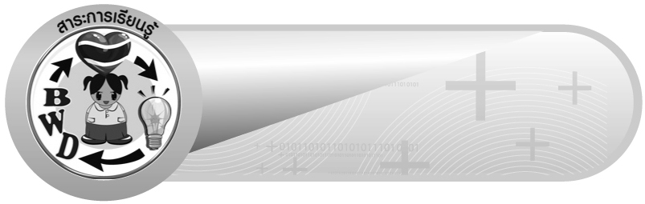
สาระการเรียนรู้

การบอกตำแหน่งโดยใช้ทิศ

คุณลักษณะอันพึงประสงค์
ใฝ่เรียนรู้
ตัวชี้วัดที่ 4.1 ตั้งใจ เพียรพยายามในการเรียนและเข้าร่วมกิจกรรมการเรียนรู้

สมรรถนะสำคัญของผู้เรียน
1. ความสามารถในการคิด
- การคิดวิเคราะห์
2. ความสามารถในการแก้ปัญหา
3. ความสามารถในการใช้เทคโนโลยี

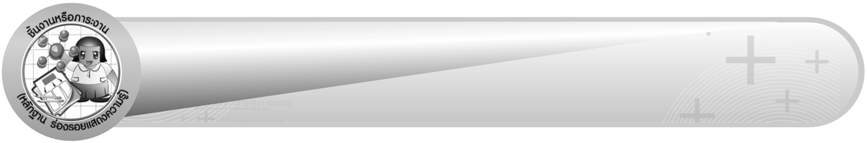
ชิ้นงานหรือภาระงาน (หลักฐาน ร่องรอยแสดงความรู้)

ผลงานจากกิจกรรมข้อ 5

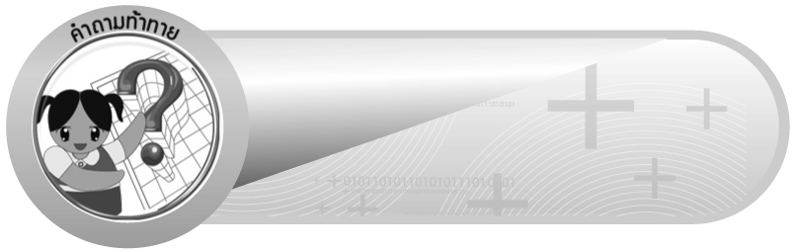
คำถามท้าทาย

นักเรียนมีวิธีอื่นอีกหรือไม่ในการบอกตำแหน่งของสิ่งต่าง ๆ ให้ถูกต้องและแม่นยำ


การจัดกิจกรรมการเรียนรู้

1. ให้นักเรียนทบทวนความรู้เรื่อง ทิศ โดยครูเลือกผู้แทนนักเรียน 2 คน ยืนเรียงแถวหน้าชั้นเรียน
ดังตัวอย่าง

คนที่ 1 คนที่ 2
ครูใช้คำถามถามนักเรียนเพื่อให้เกิดข้อสังเกต ดังนี้
 คนที่ 2 อยู่ทางทิศใดของคนที่ 1 (นักเรียนอาจจะตอบคำถามต่างกัน เช่น อยู่ทางทิศเหนือ หรืออยู่ทางทิศใต้ของคนที่ 1)
2. ให้นักเรียนสังเกตว่าการบอกตำแหน่งอาจจะไม่ตรงกัน จากนั้นครูแนะนำว่าในแผนผังหรือแผนที่จะนิยมใช้ทิศเหนือเป็นเครื่องบ่งชี้เพื่อให้เข้าใจตรงกันในการบอกทิศ โดยใช้ เป็นสัญลักษณ์แทนทิศเหนือ ครูเขียนสัญลักษณ์บนกระดาน
3. ครูติดภาพหรือเขียนตำแหน่งของบ้าน 2 หลัง และให้นักเรียนร่วมกันตอบคำถาม ดังนี้
บ้านของณิชากร

บ้านของสุรีย์พร

 บ้านของณิชากรอยู่ทางทิศใดของบ้านสุรีย์พร (ทิศเหนือ)
 จะใช้บ้านหลังใดเป็นหลักการในการหาคำตอบ (บ้านของสุรีย์พร)
ครูติดภาพตำแหน่งบ้านเพิ่มเติม เช่น
บ้านของณัฐวุฒิ
บ้านของอานนท์

 บ้านของอานนท์อยู่ทางทิศใดของบ้านณัฐวุฒิ (ทิศตะวันตกเฉียงใต้)
 จะใช้บ้านหลังใดเป็นหลักในการหาคำตอบ (บ้านของณัฐวุฒิ)
ครูและนักเรียนร่วมกันตรวจสอบความถูกต้อง
4. ดำเนินกิจกรรมเหมือนกับข้อ 3 อีก 2-3 ครั้ง เพื่อเพิ่มพูนทักษะ ครูและนักเรียนร่วมกันอภิปรายว่า การบอกตำแหน่งของสิ่งต่าง ๆ โดยใช้ทิศ จะต้องรู้ตำแหน่งที่เป็นหลัก จากนั้นจึงพิจารณาว่า สิ่งที่ต้องหาตำแหน่งอยู่ทางทิศใดของตำแหน่งที่เห็นหลักนั้น จากนั้นร่วมกันตรวจสอบความถูกต้อง
5. ให้นักเรียนฝึกทักษะการบอกตำแหน่งของสิ่งต่าง ๆ โดยใช้ทิศ โดยแบ่งนักเรียนเป็นกลุ่ม กลุ่มละ 4 คน แจกบัตรภาพและกระดาษเปล่าให้กลุ่มละ 1 แผ่น ให้แต่ละกลุ่มแข่งขันกันบอกตำแหน่ง ของสิ่งต่าง ๆ โดยใช้ทิศ กลุ่มใดตอบได้ถูกต้องมากที่สุดเป็นกลุ่มที่ชนะ ดังตัวอย่าง
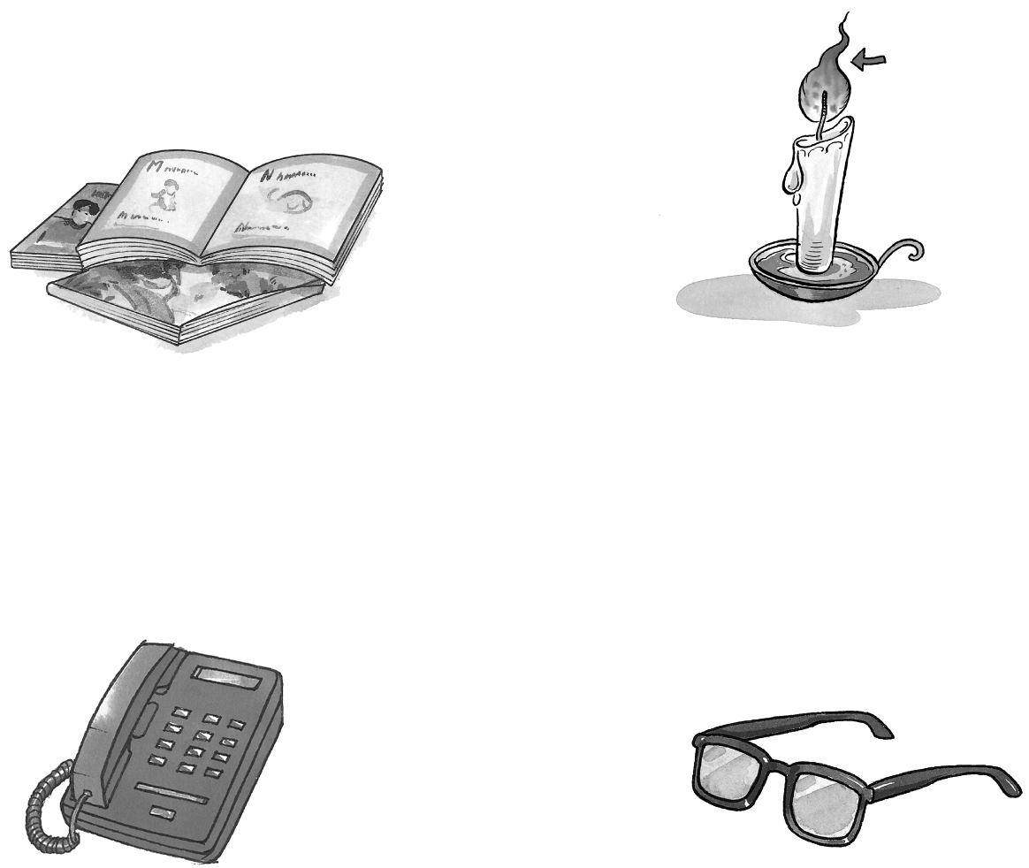

 หนังสืออยู่ทางทิศเหนือของโทรศัพท์
 แว่นตาอยู่ทางทิศตะวันออกเฉียงใต้ของหนังสือ
 โทรศัพท์อยู่ทางทิศตะวันตกของแว่นตา
6. ให้นักเรียนสังเกตภาพแผนที่ประเทศไทย และให้นักเรียนร่วมกันแสดงความคิดเห็น
โดยครูใช้คำถาม ดังนี้
 จังหวัดแพร่อยู่ทางทิศใดของจังหวัดลำปาง (ทิศตะวันออก)
 จังหวัดสุโขทัย อยู่ทางทิศใดของจังหวัดเชียงราย (ทิศใต้)
 จังหวัดภูเก็ตอยู่ทางทิศใดของจังหวัดกระบี่ (ทิศตะวันตกเฉียงใต้)
ครูและนักเรียนร่วมกันตรวจสอบความถูกต้องของคำตอบ
ถ้านักเรียนตอบไม่ถูก ครูจะใช้คำถามนำ ดังนี้
 ต้องดูจังหวัด เป็นหลัก  จังหวัด อยู่ด้าน_________ของจังหวัด 9
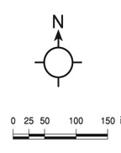
 ด้านนั้นเป็นทิศ____________

7. ครูติดบัตรภาพแผนที่ประเทศสมาชิกอาเซียนทั้ง 10 ประเทศบนกระดานแล้วให้นักเรียนร่วมกันอภิปรายเกี่ยวกับตำแหน่งและที่ตั้งของทั้ง 10 ประเทศ จากนั้นให้นักเรียนแบ่งกลุ่ม กลุ่มละ 3-4 คน ศึกษาค้นคว้าเกี่ยวกับตำแหน่งและที่ตั้งของประเทศสมาชิกอาเซียน แล้วนำข้อมูลที่ได้มาแลกเปลี่ยนกับกลุ่มอื่น ๆ แล้วร่วมกันสรุป ดังนี้
บรูไนดารุสซาลาม : ตั้งอยู่ทางตะวันตกเฉียงเหนือของเกาะบอร์เนียว (ละติจูดที่ 5 เหนือเส้นศูนย์สูตร)
กัมพูชา : ตั้งอยู่กลางภูมิภาคเอเชียตะวันออกเฉียงใต้ ทิศเหนือติดกับประเทศไทย (จังหวัดอุบลราชธานี ศรีสะเกษ สุรินทร์ และบุรีรัมย์) และลาว (แขวง อัตตะปือและจำปาสัก)
ทิศตะวันออกติดเวียดนาม) (จังหวัดกอนทูม เปลกู ซาลาย ดั๊กลั๊ก ส่องแบ๋ เตยนิน ลองอาน ด่งท๊าบ อันซาง และเกียงซาง ทิศตะวันตกติดประเทศไทย (จังหวัดสระแก้ว จันทบุรี และตราด) และทิศใต้ติดอ่าวไทย
อินโดนีเซีย : ทิศเหนือติดกับทะเลจีนใต้และมหาสมุทรแปซิฟิก ทิศตะวันตกเฉียงใต้ติดกับมหาสมุทรอินเดีย ทิศตะวันออกติดกับติมอร์-เลสเต และปาปัวนิวกินี และทิศใต้ ติดกับทะเลติมอร์
ลาว : ตั้งอยู่ทางเหนือของภูมิภาคเอเชียตะวันออกเฉียงใต้ ทิศเหนือติดกับจีน
ทิศตะวันตกติดกับพม่าและไทย ทิศตะวันตกติดกับเวียดนาม และทิศใต้ติดกับกัมพูชา เป็นประเทศเดียวในภูมิภาคที่ไม่มีทางออกสู่ทะเล
มาเลเซีย : ตั้งอยู่ในเขตเส้นศูนย์สูตร ประกอบด้วยดินแดนสองส่วน โดยมีทะเลจีนใต้กั้น ส่วนแรก คือ มาเลเซียตะวันตก ตั้งอยู่บนคาบสมุทรมลายู มีพรมแดนทิศเหนือติดประเทศไทย
และทิศใต้ติดกับสิงคโปร์ ส่วนที่สอง คือ มาเลเซียตะวันออก ตั้งอยู่บนเกาะบอร์เนียว (กาลิมันตัน)
มีพรมแดนทิศใต้ติดอินโดนีเซีย และมีพรมแดนล้อมรอบประเทศบรูไน นอกจากนี้ ยังมีเขตการปกครองภายใต้สหพันธรัฐอีก 3 เขต คือ กรุงกัวลาลัมเปอร์ (เมืองหลวง) เมืองปุตราจายา (เมืองราชการ) และเกาะลาบวน
พม่า : ทิศเหนือและตะวันออกเฉียงเหนือติดกับจีน ทิศตะวันออกเฉียงใต้ติดกับลาว และไทย ทิศตะวันตกติดกับอินเดีย และบังกลาเทศ ทิศใต้ติดกับทะเลอันดามันและอ่าวเบงกอล
ฟิลิปปินส์ : ตั้งอยู่ในมหาสมุทรแปซิฟิก ห่างจากเอเชียแผ่นดินใหญ่ทางตะวันออกเฉียงใต้ประมาณ 100 กิโลเมตร มีลักษณะพิเศษ คือ เป็นประเทศเพียงหนึ่งเดียวที่มีพรมแดนทางทะเลที่ติดต่อระหว่างกันยาวมากที่สุดในโลก ทิศตะวันตกและทิศเหนือติดกับทะเลจีนใต้ ทิศตะวันออก
และทิศใต้ติดกับมหาสมุทรแปซิฟิก อยู่ห่างจากกรุงเทพฯ ประมาณ 1,800 กิโลเมตร

สิงคโปร์ : เป็นเกาะ (island city-state) ตั้งอยู่ทางตอนใต้ของคาบสมุทรมาเลย์ (ห่างจากคาบสมุทรประมาณ 137 กิโลเมตร) ทิศเหนือติดกับรัฐยะโฮร์ มาเลเซีย (Johor Bahru) ทิศตะวันออกติดทะเลจีนใต้ ทิศตะวันตกติดมาเลเซียและช่องแคบมะละกา ทิศใต้ติดช่องแคบมะละกา ใกล้กับเกาะเรียล (Riau) ของอินโดนีเซีย
ไทย : ตั้งอยู่บนคาบสมุทรอินโดจีนในเอเซียตะวันออกเฉียงใต้ มีพรมแดนทางทิศตะวันออกติดประเทศลาวและประเทศกัมพูชา ทิศใต้ติดอ่าวไทยและประเทศมาเลเซีย ทิศตะวันตกติดทะเลอันดามันและประเทศพม่า และทิศเหนือติดกับประเทศพม่าและประเทศลาว โดยมีแม่น้ำโขงกั้นเป็นบางช่วง
เวียดนาม : ตั้งอยู่ด้านตะวันออกของภูมิภาคเอเชียตะวันออกเฉียงใต้ ทิศเหนือติดกับจีน ทิศตะวันตกติดกับลาว ทิศตะวันตกเฉียงใต้ติดกับกัมพูชา ทิศตะวันออกติดกับทะเลจีนใต้และอ่าวตังเกี๋ย ทิศใต้ติดกับอ่าวไทย
ที่มา : กระทรวงต่างประเทศ http://www.mfa.go.th
8. ให้นักเรียนและครูร่วมกันสรุปความรู้ ดังนี้
 การบอกตำแหน่งโดยระบุทิศ จะทำให้ทราบตำแหน่งของสิ่งต่าง ๆ ที่ถูกต้อง และชัดเจน
9. ให้นักเรียนร่วมกันแสดงความคิดเห็น โดยครูถามคำถามท้าทาย ดังนี้
 นักเรียนมีวิธีอื่นอีกหรือไม่ ในการบอกตำแหน่งของสิ่งต่าง ๆ ให้ถูกต้องและแม่นยำ


การจัดบรรยากาศเชิงบวก

ให้นักเรียนได้ร่วมกิจกรรมที่หลากหลายทั้งแบบเดี่ยว แบบกลุ่ม สามารถตอบคำถามและบอกตำแหน่งโดยใช้ทิศด้วยวิธีคิดของตนเองได้หลากหลายตามประสบการณ์โดยไม่ต้องกลัวว่าวิธีคิดที่ตนใช้จะผิด และมีการเสริมแรงโดยการให้คะแนนกลุ่ม


สื่อการเรียนรู้

1. บัตรภาพ
2. กระดาษเปล่า
3. ภาพแผนที่ประเทศไทย

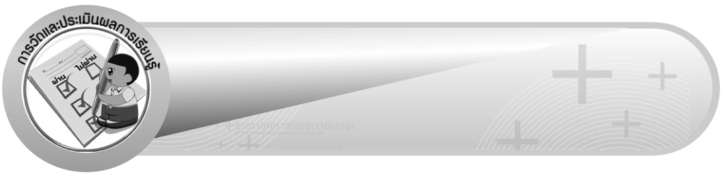
การวัดและประเมินผลการเรียนรู้

1. วิธีการวัดและประเมินผล
1.1 สังเกตพฤติกรรมของนักเรียนในการเข้าร่วมกิจกรรม
1.2 สังเกตพฤติกรรมของนักเรียนในการเข้าร่วมกิจกรรมกลุ่ม
2. เครื่องมือ
2.1 แบบสังเกตพฤติกรรมการเข้าร่วมกิจกรรม
2.2 แบบสังเกตพฤติกรรมการเข้าร่วมกิจกรรมกลุ่ม
3. เกณฑ์การประเมิน
3.1 การประเมินพฤติกรรมการเข้าร่วมกิจกรรม
ผ่านตั้งแต่ 2 รายการ ถือว่า ผ่าน
ผ่าน 1 รายการ ถือว่า ไม่ผ่าน
3.2 การประเมินพฤติกรรมการเข้าร่วมกิจกรรมกลุ่ม
คะแนน 9-10 ระดับ ดีมาก
คะแนน 7-8 ระดับ ดี
คะแนน 5-6 ระดับ พอใช้
คะแนน 0-4 ระดับ ควรปรับปรุง


ข้อเสนอแนะของผู้บริหารสถานศึกษา

______________________________________________________________________________
______________________________________________________________________________
______________________________________________________________________________
______________________________________________________________________________
______________________________________________________________________________
______________________________________________________________________________
______________________________________________________________________________
______________________________________________________________________________
______________________________________________________________________________
______________________________________________________________________________
______________________________________________________________________________
______________________________________________________________________________
______________________________________________________________________________
______________________________________________________________________________
______________________________________________________________________________
______________________________________________________________________________
______________________________________________________________________________
______________________________________________________________________________
______________________________________________________________________________
______________________________________________________________________________
______________________________________________________________________________
______________________________________________________________________________
______________________________________________________________________________
______________________________________________________________________________
______________________________________________________________________________

ลงชื่อ__________________ (ผู้บริหารสถานศึกษา)
(__________________)
_____/_____/_____

บันทึกหลังการสอน

ผลการจัดการเรียนการสอน
______________________________________________________________________________
______________________________________________________________________________
______________________________________________________________________________
______________________________________________________________________________
______________________________________________________________________________
______________________________________________________________________________

ปัญหา / อุปสรรค
______________________________________________________________________________
______________________________________________________________________________
______________________________________________________________________________
______________________________________________________________________________
______________________________________________________________________________
______________________________________________________________________________

แนวทางแก้ไข
______________________________________________________________________________
______________________________________________________________________________
______________________________________________________________________________
______________________________________________________________________________
______________________________________________________________________________
______________________________________________________________________________

ลงชื่อ__________________ (ผู้บันทึก)
(__________________)
_____/_____/_____

